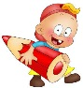DOĞRUSUNU BULALIM

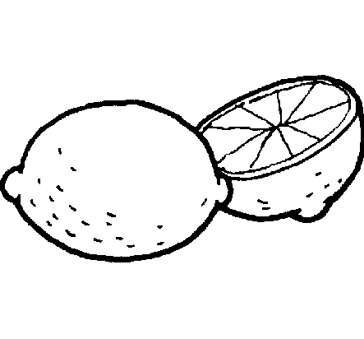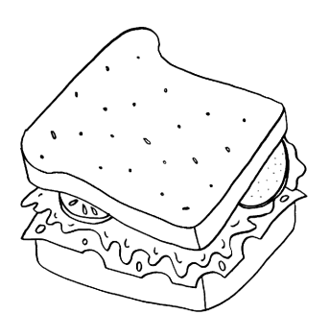 Aşağıdaki görsellerin isminin doğru yazılmış olanının kutucuğunu maviye,

yanlış yazılmış olanının kutucuğunu kırmızıya boyayalım.

[](http://www.egitimhane.com/)

eşki

ekşi

kiprik

kirpik

sandiviç

sandviç

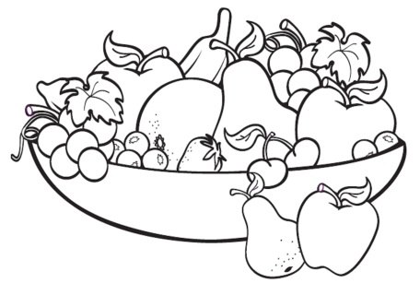[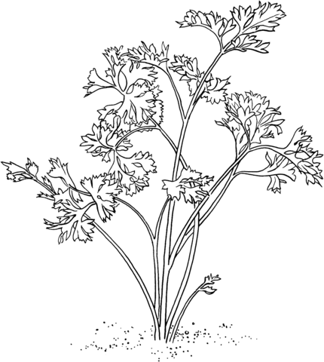](http://www.egitimhane.com/)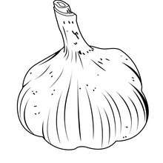

sarımsak

sarmısak

maydonoz

maydanoz

meyve

meyva

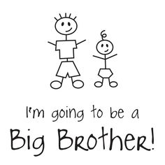

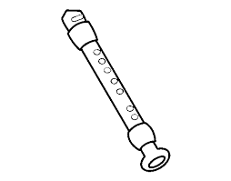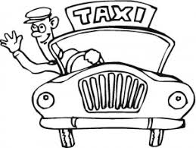

şöför

şoför

fülüt

flüt

abi

ağabey

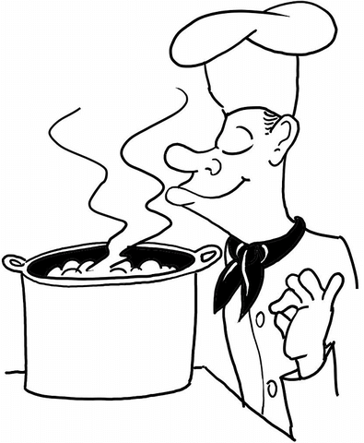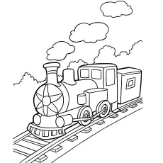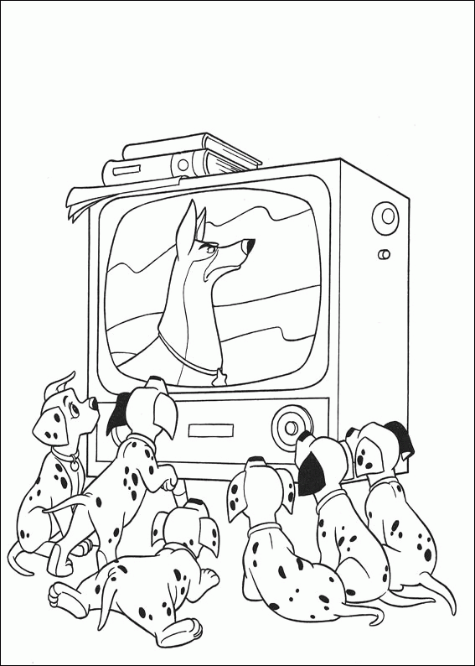

tren

tiren

aşçı

ahçı

film

filim



BÖLME İŞLEMİ

*Bölme işlemi, eşit olarak paylaştırma, üleştirme, gruplandırma işlemidir.

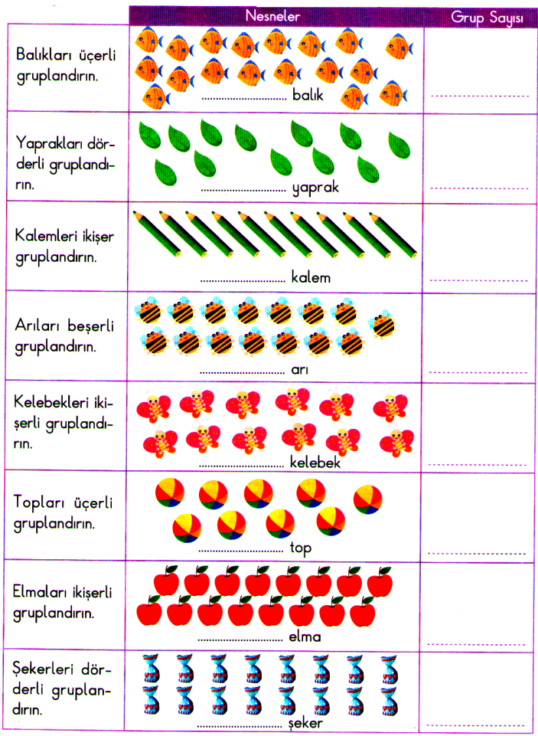*Aşağıdaki varlıkları istenen şekilde gruplayarak tabloya yazınız.

*Aşağıdaki hayvanların besinlerini uygun şekilde gruplayarak grup sayısını belirtiniz.

